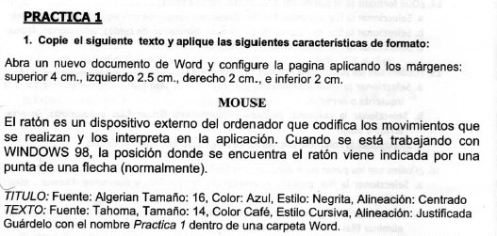

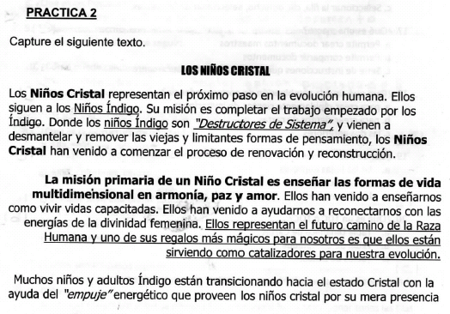

**Primer párrafo aplica sangría francesa, espaciado 1.5, agrega el estilo que quieras**

**Segundo párrafo aplica primera línea, espaciado 2, remplaza la palabra amor por cariño**